HỘI THI GIÁO VIÊN DẠY GIỎI CẤP QUẬN
NĂM HỌC 2022-2023
Hội thi giáo viên dạy giỏi cấp Quận được coi là một trong những hoạt động tích cực nhằm thúc đẩy tinh thần thi đua tự học, tự trau dồi kiến thức, kỹ năng chuyên môn không chỉ của giáo viên mà còn của cả tổ chuyên môn tại các nhà trường. Hội thi được tổ chức hằng năm không chỉ nhằm mục đích tôn vinh những người thầy giỏi mà còn là một trong những giải pháp nâng cao chất lượng đội ngũ giáo viên, phát triển năng lực học sinh. Với lòng yêu nghề, mến trẻ thật sự tâm huyết nhiệt tình và có tinh thần trách nhiệm cao, giáo viên trường THCS Việt Hưng luôn nỗ lực phấn đấu để hoàn thành tốt các vòng thi của mình.
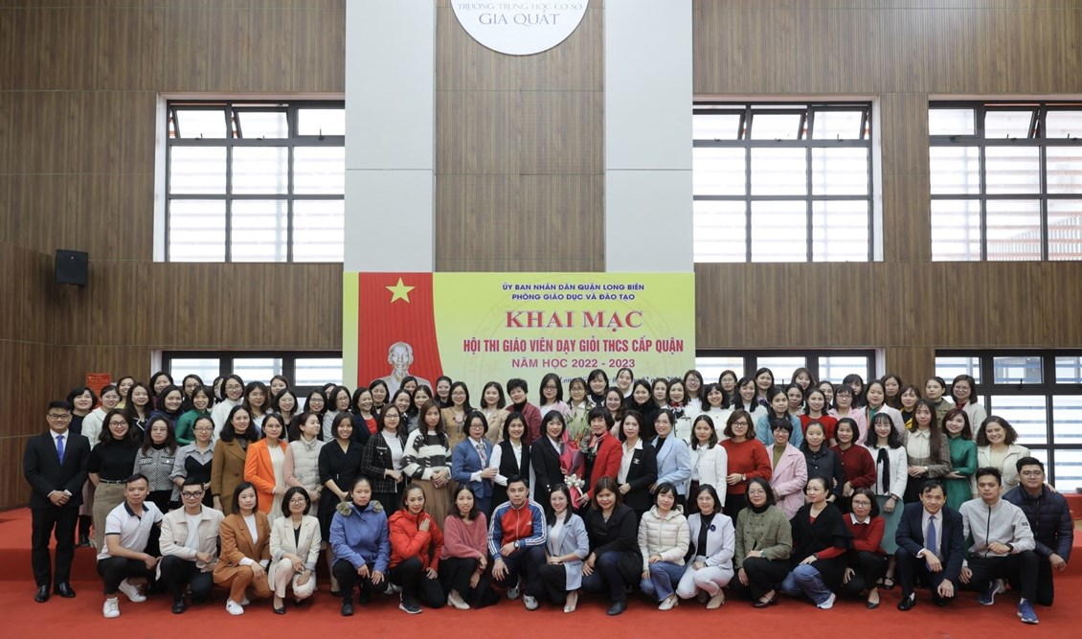
Các tiết dạy của giáo viên thể hiện được sự đầu tư trong bài soạn, chuẩn bị đồ dùng, tác phong sư phạm, biết sáng tạo và vận dụng linh hoạt các phương pháp dạy học theo quan điểm dạy học phát triển phẩm chất và năng lực của học sinh. Đặc biệt nhiều giáo viên đã thành công trong việc ứng dụng công nghệ thông tin vào quá trình giảng dạy, phát huy được tính tích cực của học sinh, giúp học sinh chủ động sáng tạo, hoàn thành tốt nội dung môn học. Có ý thức học hỏi để nâng cao trình độ chuyên môn, có sự chuẩn bị bài chu đáo, tổ chức lớp học phù hợp với nội dung kiến thức môn học. Nghiên cứu bài trước khi lên lớp, tổ chức lớp học phù hợp với đối tượng học sinh của lớp. Tiết học diễn ra nhẹ nhàng, đạt hiệu quả cao.
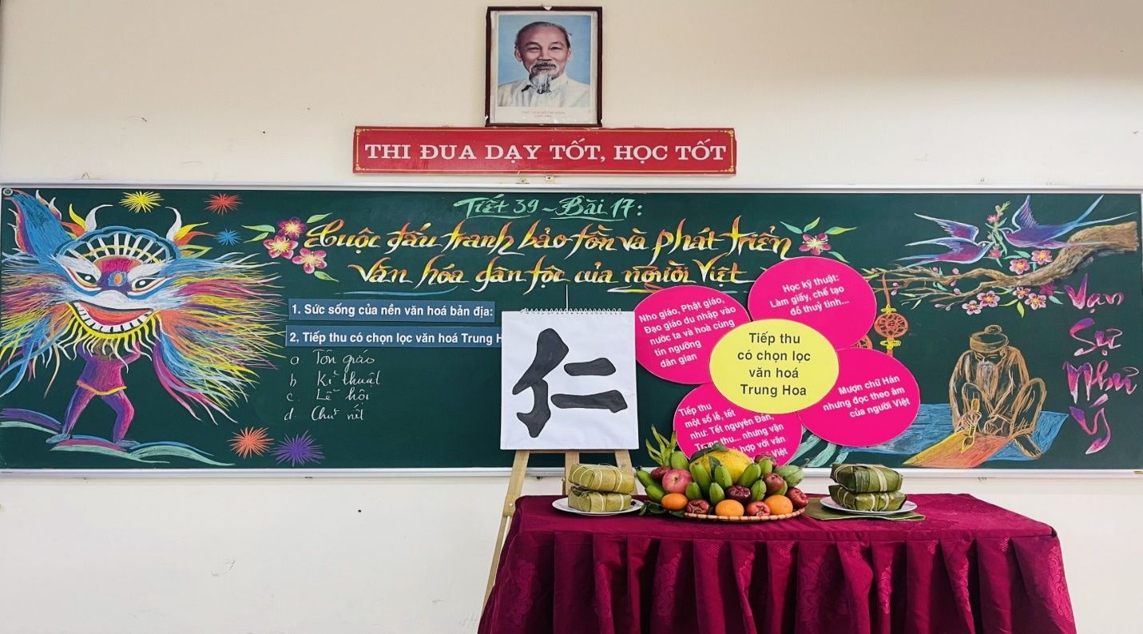
Sự chuẩn bị cho bài giảng vô cùng công phu và kĩ lưỡng của giáo viên cùng tổ chuyên môn
Xin chúc mừng 4 cô giáo Nguyễn Thùy Liên – đạt giải Nhất môn Tiếng Anh cấp Quận, cô giáo Ngô Thúy Loan – đạt giải Nhì môn Ngữ Văn cấp Quận, cô giáo Phạm Thị Huệ - đạt giải ba môn Lịch sử cấp Quận, cô giáo Nguyễn Thị Nhung đạt GVG môn Hóa học cấp Quận
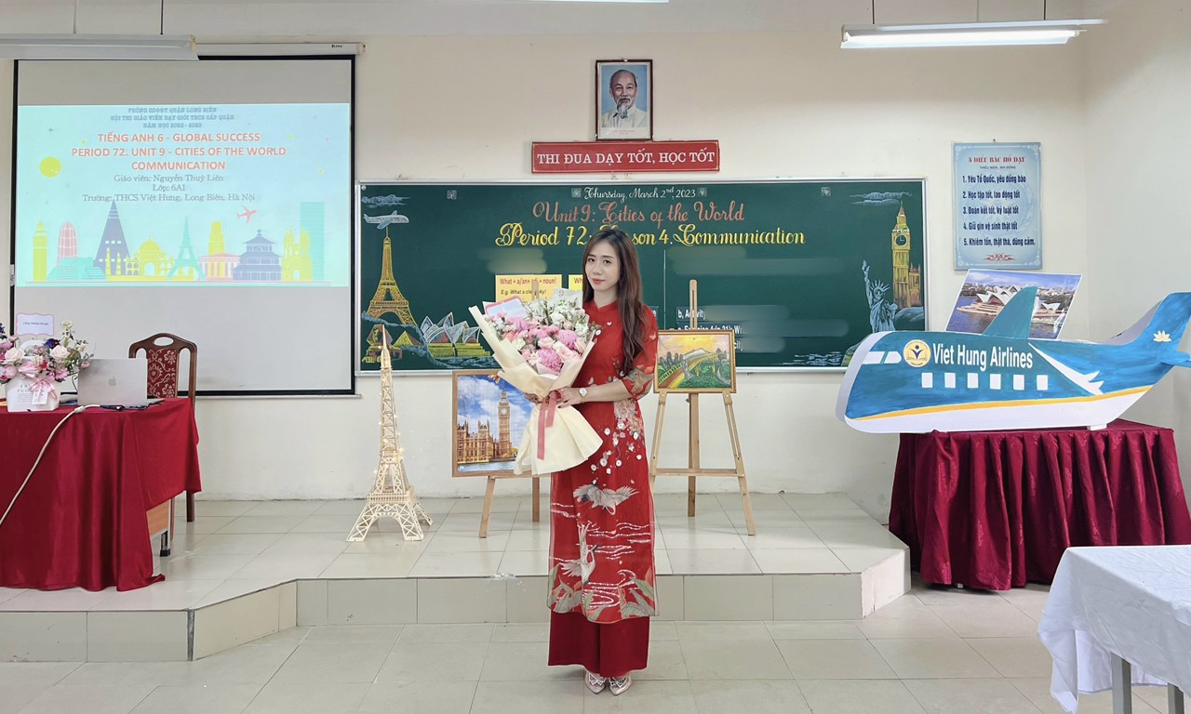
Cô giáo Nguyễn Thùy Liên đạt giải Nhất môn Tiếng Anh cấp Quận
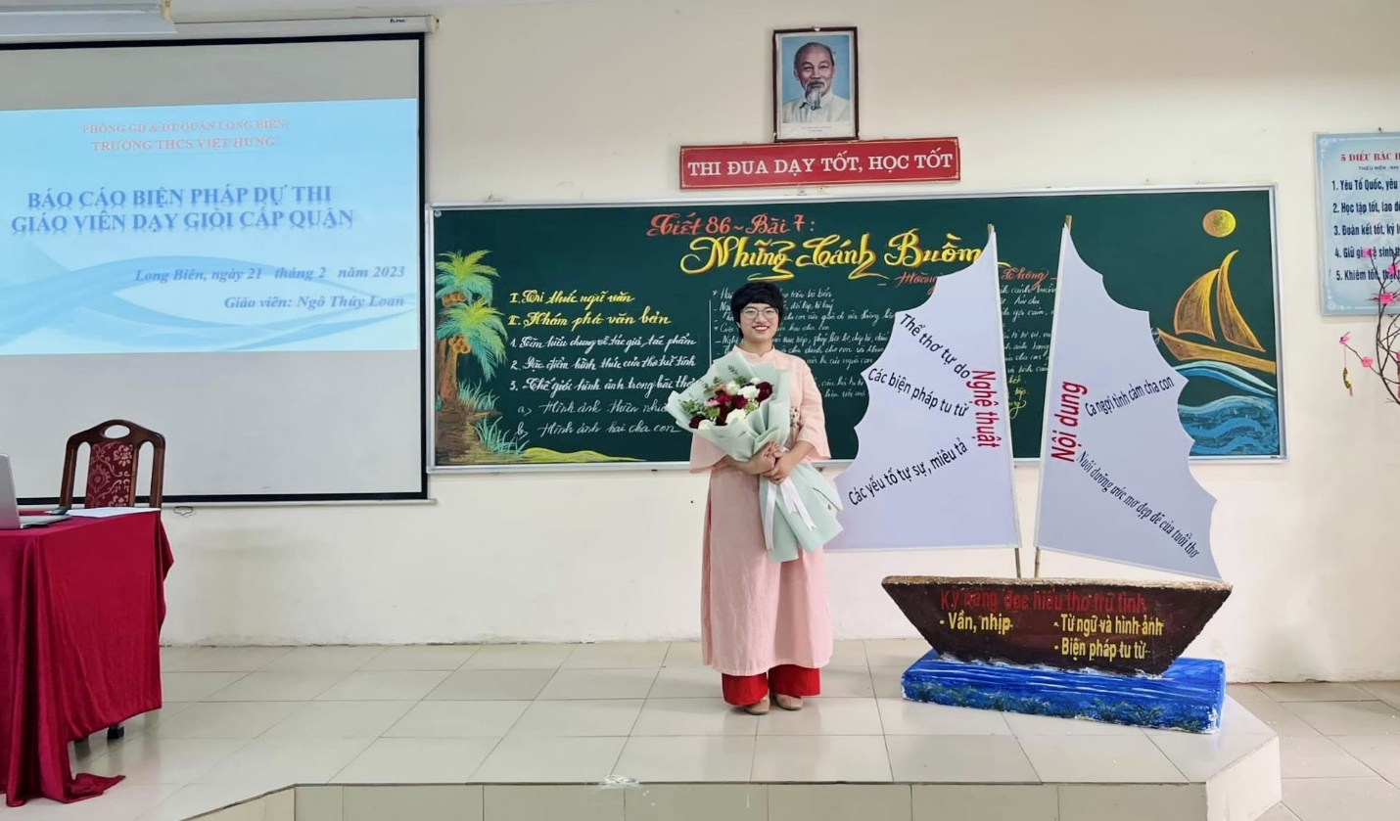
Cô giáo Ngô Thúy Loan đạt giải Nhì môn Ngữ Văn cấp Quận
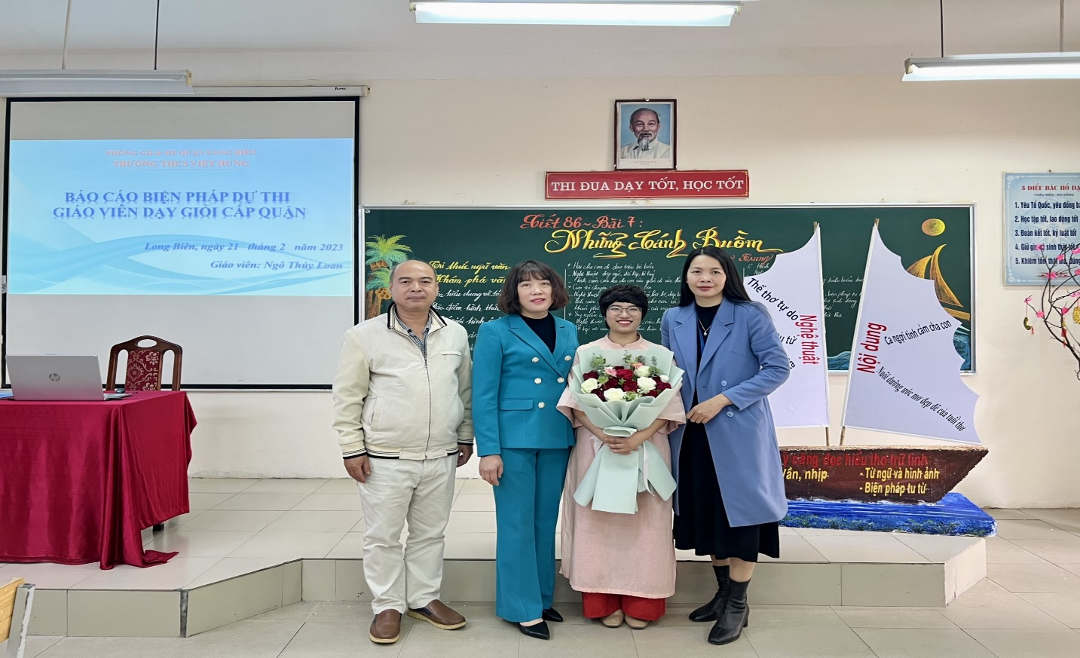
Ban giám hiệu tặng hoa cô giáo Ngô Thúy Loan sau tiết dạy
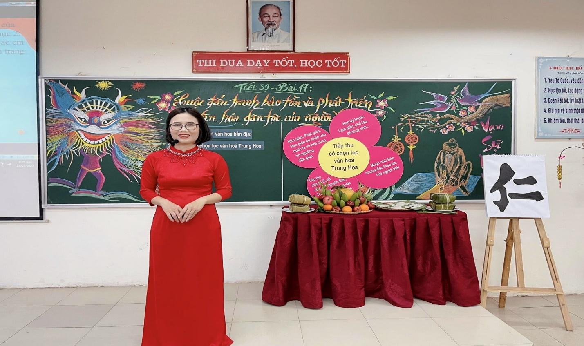
Cô giáo Phạm Thị Huệ đạt giải Ba môn Lịch Sử cấp Quận
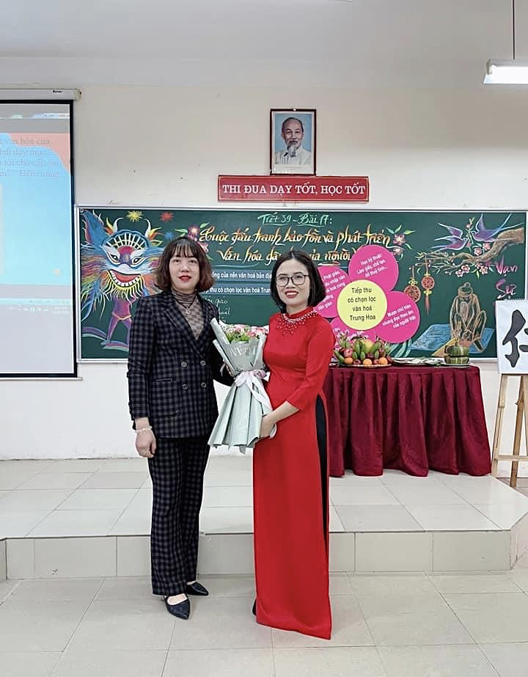
Ban giám hiệu tặng hoa cô giáo Phạm Thị Huệ sau tiết dạy

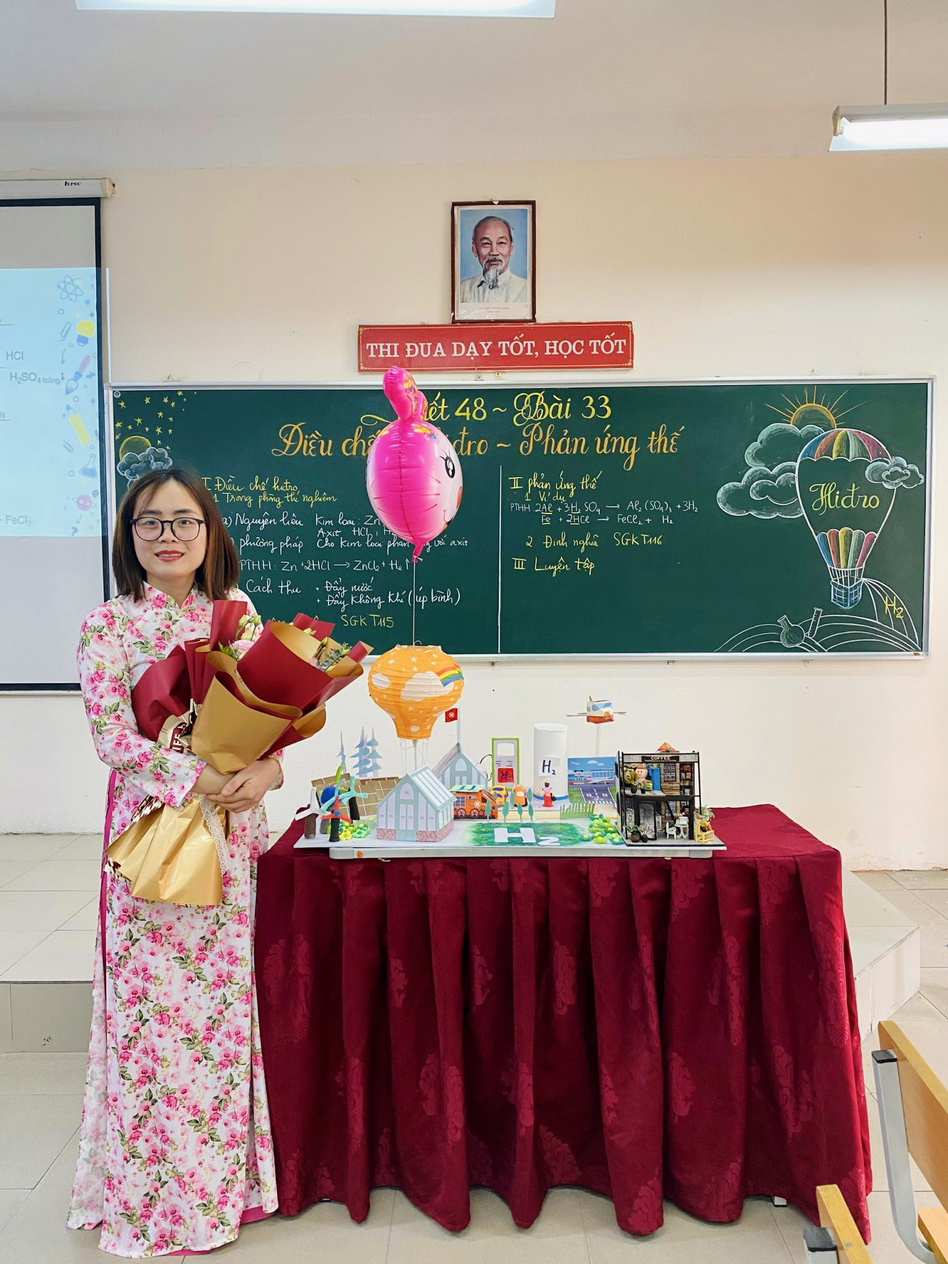
Cô giáo Nguyễn Thị Nhung đạt GVG môn Hóa học cấp Quận

* Một số hình ảnh các cô giáo cùng tổ chuyên môn sau tiết dạy:
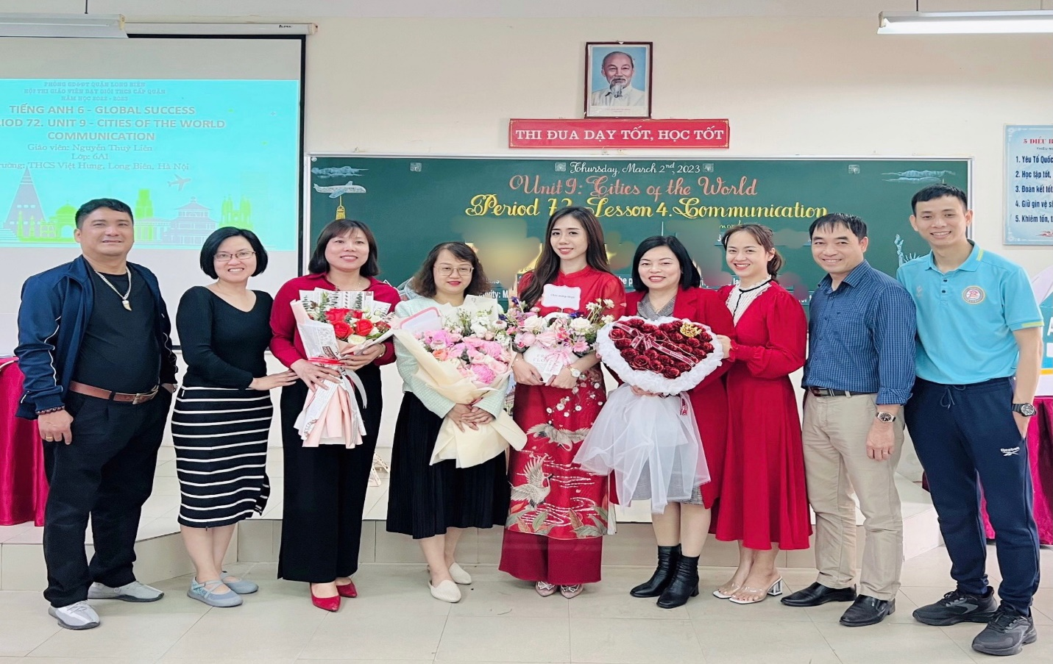

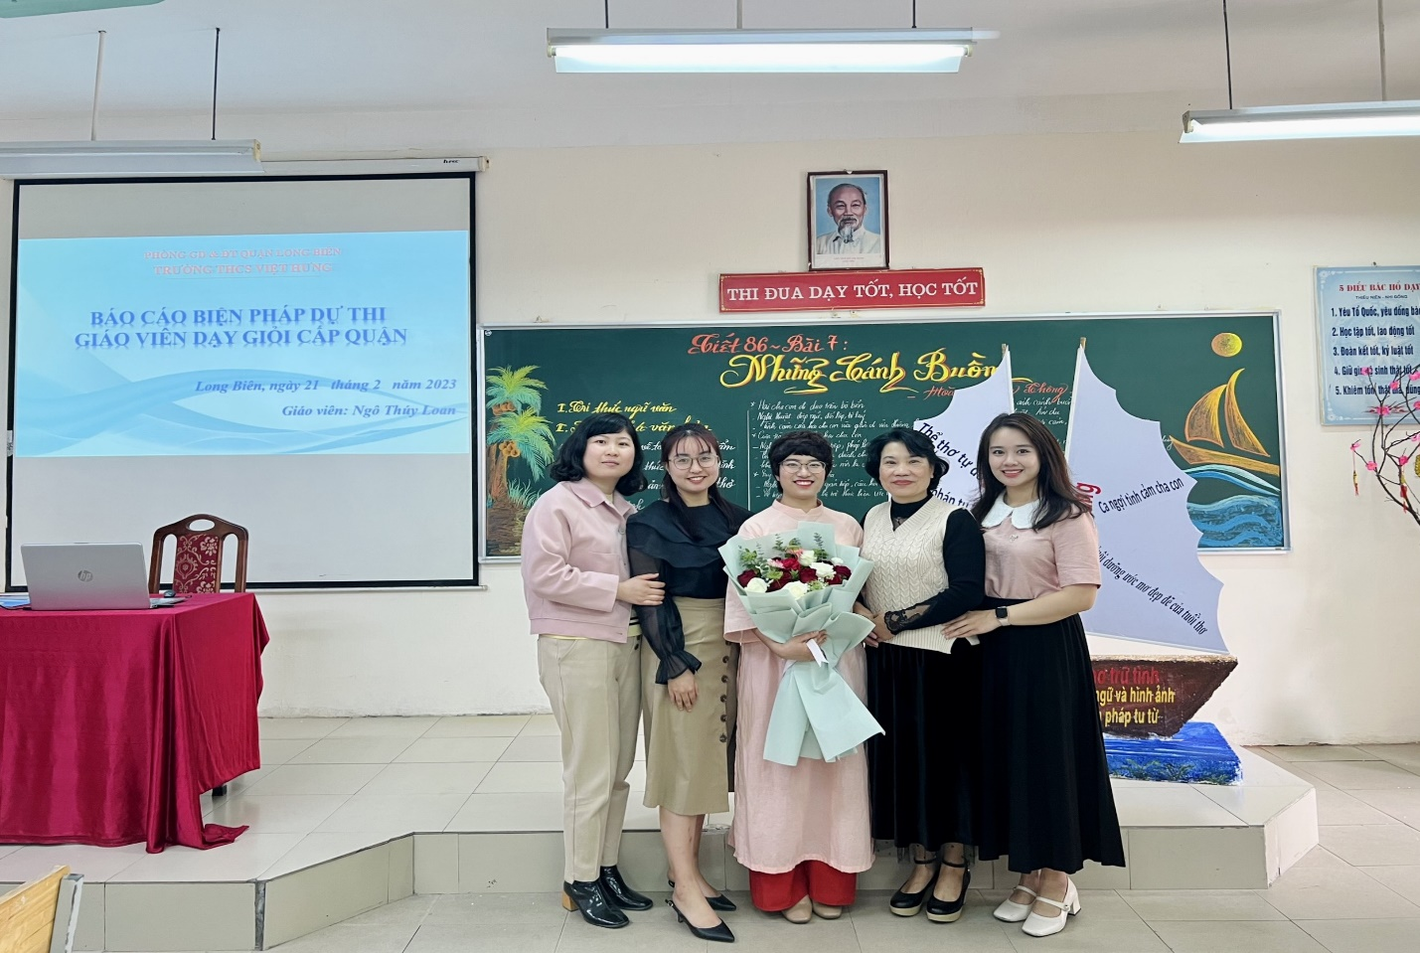
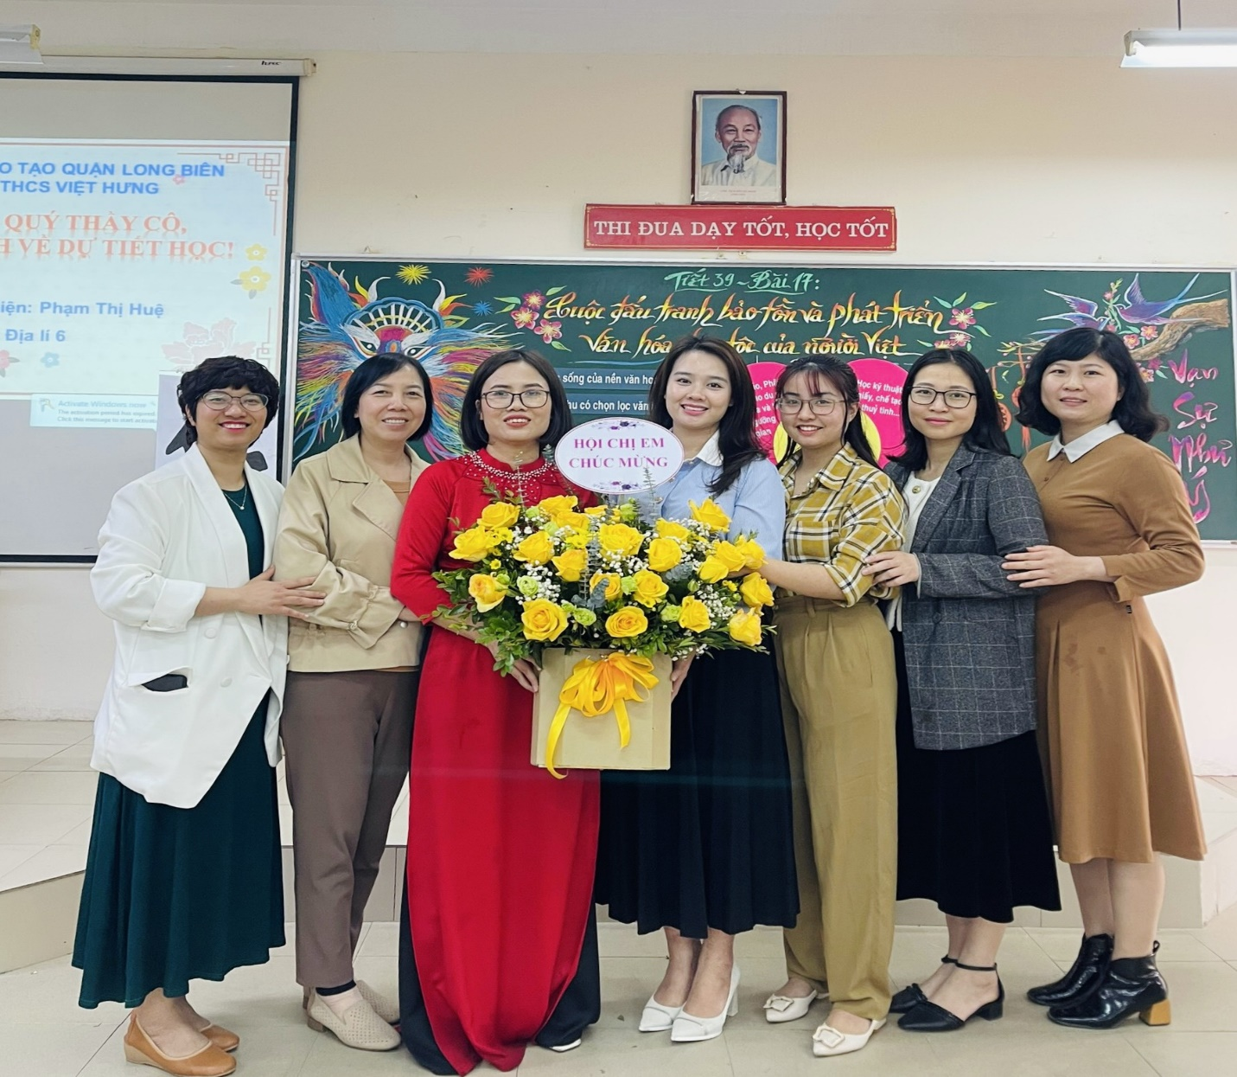
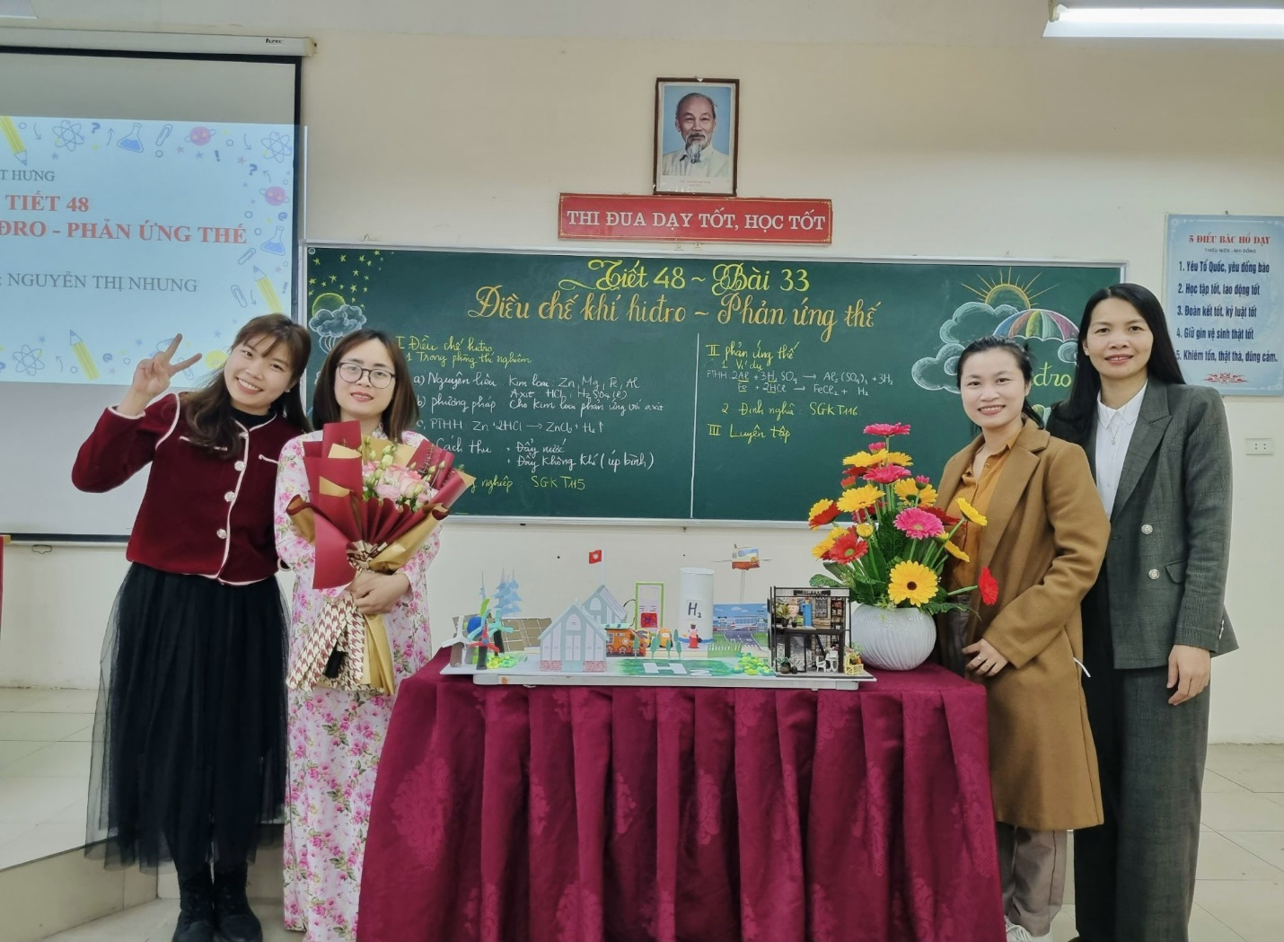
Có thể khẳng định Hội thi giáo viên dạy giỏi cấp Quận năm học 2022 - 2023 của trường THCS Việt Hưng đã diễn ra thành công tốt đẹp. Hội thi mang tính khách quan, nghiêm túc, chất lượng, đúng quy định và thời gian. Giáo viên tham dự thi đã thể hiện được tài năng sư phạm, trình độ chuyên môn, sáng tạo, tự tin trong giảng dạy, đam mê nghề nghiệp, không ngừng phấn đấu để nâng cao tay nghề. Chắc hẳn, qua hội thi này các cô giáo đã thu nhận được nhiều kinh nghiệm quý báu để có thể vững vàng hơn trong chuyên môn, nghề nghiệp và là những hạt nhân tốt cho đơn vị, đáp ứng yêu cầu ngày càng cao của chương trình giáo dục phổ thông mới.

